[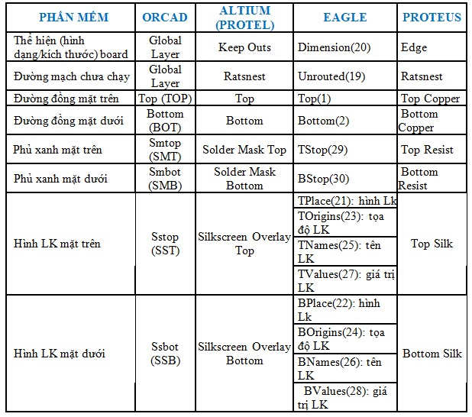](http://www.pcb24h.com/wp-content/uploads/2014/12/qui-dinh-dat-board.jpg)

**NGOÀI 4 PHẦN MỀM CƠ BẢN TRÊN CHÚNG TÔI CÒN NHẬN GIA CÔNG BOARD MẠCH IN VẼ BẰNG CÁC PHẦN MỀM KHÁC:**

+ KICAD (.brd) ; SPRINT LAYOUT (.Lay) ; TRAX MAKER (.pcb); …

+ COREL (.cdr ); PDF (.pdf)

- Xác định mặt thuận và nghịch (lớp trên và lớp dưới).

- Đủ các lớp :Top, Bot, Smt, Smb, Sst, Ssb, Drill, Đường biên board.

- Tuỳ thuộc vào file mà công ty sẽ nhân hoặc không nhận gia công board.

Không thuộc các phần mềm trên, quý khách vui lòng xuất sẵn gerber các lớp.

**FILE ĐÃ XUẤT SẴN GERBER:**

- Đủ các lớp cần để gia công board : Top, Bop, Smt, Smb, Sst, Ssb, drill, Đường biên

**Yêu cầu khác:**

+     Định vị lỗ khoan trên lớp DRL (DRILL LAYER) , nếu khách hàng không định vị lỗ khoan vui lòng dùng PAINT hoặc WORD đính kèm chú thích để giúp chúng tôi gia công chính xác.

+     Lớp đường biên phải vẽ ở lớp khác với đường đồng (yêu cầu vẽ đúng lớp quy định của phẩn mềm).

+     Đường biên tối thiểu: 10(mil)=0.25(mm)

+     Khoảng cách tối thiểu từ đường biên tới đường đồng gần nhất: 10(mil)=0.25(mm).

+     Khoảng cách giữa an toàn giữa các đối tượng (pad to pad, pad to track, .v.v…): 10(mil) = 0,25(mm).

+     Xác định chính xác mặt cắm LK và mặt hàn LK đối với boar 1 mặt.

+     Đường mạch tối thiểu: 8 (mil) = 0,2 (mm).

+     Kích thước chân LK tối thiểu (pad) = kích thước lỗ cần khoan + 0,6 (mm).

+     Kích thước lỗ via tối thiểu: 24 (mil) = 0.6(mm), pad via tối thiểu 40 (mil) = 1.0 (mm).

+     Kích thước phủ xanh = kích thước chân LK (pad) + 0,4 (mm).

+     Kiểm tra kỹ board trước khi đặt:

+     Không để các đối tượng chạm nhau (trừ trường hợp cố tình).

+     Không còn đường mạch chưa chạy (trừ trường hợp cố tình).

Vui lòng kiểm tra file thật chính xác trước khi gửi đặt hàng, cty sẽ không chịu trách nhiệm về các lỗi trong thiết kế.

*Các file đã được cty setup sẽ không được đổi file mới*